|  |  |  |
| --- | --- | --- |
|  | УНИВЕРЗИТЕТ У НОВОМ САДУ  **ФАКУЛТЕТ ТЕХНИЧКИХ НАУКА У НОВОМ САДУ** |  |

Бојан Штрбац

**Имплементација алгоритама за интерполацију слике**

ИСПИТНИ РАД

Основи алгоритама и структура ДСП II

Ментор: Дејан Бокан

Нови Сад, 2018

**Sadržaj**

1.Zadatak 1 1

2.Zadatak 2..............................................................................................................................2

3.Zadatak 4..............................................................................................................................3

4.Zaključak..............................................................................................................................4

**Spisak slika**

1. Slika1 - Sample and hold , originalna slika (levo) interpolirana (desno)……..strana 1
2. Slika2 - Bilinearna interpolacija, Originalna slika (levo), posle bilinearne transformacije (desno) ………………………………………………………..strana 2
3. Slika3 - Uvrtanje (eng. Swirl) , originalna slika (levo) uvrnuta za parameter 0.002 (desno)…………………………………………………………………………strana 3

**Spisak tabela**

**Error! No table of figures entries found.**

1. Zadatak 1(Sample and hold)

Ovo je najjednostavniji algoritam u kojem se za interpoliranu vrednost uzima poznata vrednost iz najbliže tačke u osnovnom rasteru.

Interpolacija slike pomoću Sample and Hold algoritma je rađena prema formuli:

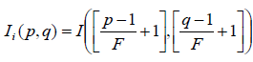

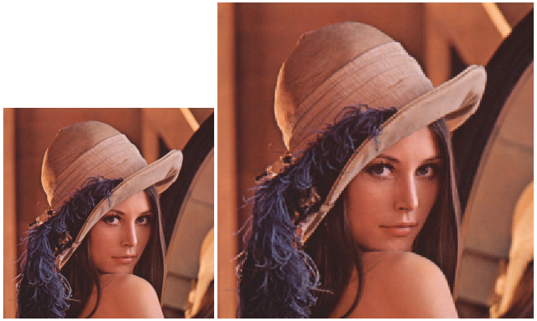

Slika1 - Sample and hold , originalna slika (levo) interpolirana desno (desno)

1. Zadatak 2 (Bilinearna interpolacija)

Osnovna ideja bilinearne interpolacije je da se prvo izvede linearna interpolacija po jednoj dimenziji slike, a potom po drugoj. Za razliku od prethodno opisane tehnike bilinearna interpolacija koristi 4 najbliže vrednosti tačaka, locirane u dijagonalnim pravcima od trenutnog piksela. Bilinearna interpolacija koristi oblast 2x2 poznatih vrednosti piksela koji okružuju nepoznati piksel. Interpolacija se zasniva na usrednjavanju te 4 vrednosti po formuli sledećoj formuli:



Vrednosti *a* i *b* se mogu izračunati po formuli:

**a = ns / Sh – floor(n s / Sh) b = ms / Sv – floor(m s / Sv)**

Gde su:

***ns/ms***– horizontalni/vertikalni indeks piksela u skaliranoj slici (pozicija)

***Sh/Sv***– horizontalni/vertikalni faktor skaliranja

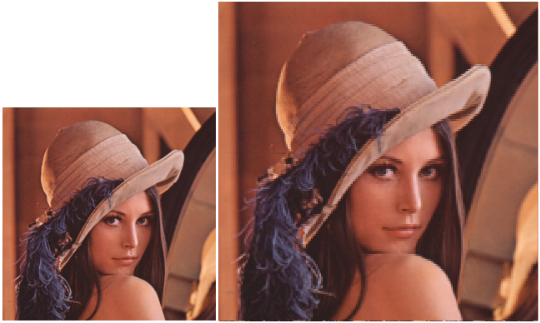

Slika 2 – Bilinearna interpolacija, Originalna slika (levo), posle bilinearne transformacije (desno)

3. Zadatak 4 (Uvrtanje (eng. Swirl))

Efekat uvrtanja predstavlja uvrtanje sadržaja slike oko određene tačke. Rotiranje je rađeno pomoću sledećih formula:

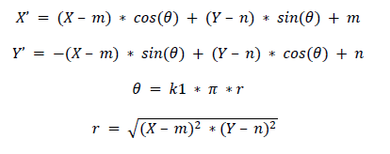

U navedenim jednačinama X i Y predstavljaju koordinate piksela u izlaznoj (izobličenoj) slici, X’ i Y’ koordinate piksela u ulaznoj slici. Parametar k1 predstavlja željeni faktor rotacije. Vrednosti m i n predstavljaju koordinate tačke oko koje se slika rotira.

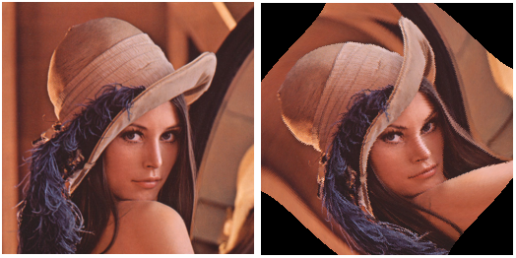

Slika 3 – Uvrtanje (eng. Swirl) , originalna slika (levo) uvrnuta za parameter 0.002 (desno)

4.Zaključak

Prilikom izrade projektnog zadatka naucio sam nekoliko algoritama za promenu rezolucije slike i jedan algoritam za uvrtanje (eng. Swirl) slike. Za jedan zadatak nisam uspeo da implementiram rešenje, u pitanju je bikubična interpolacija (eng. Bicubic interpolation). Smatram da će mi ovi algoritmi pomoći u daljem školovanju ,a kasnije i u radu!